--- 上学期 ---第二单元 城市的地域结构
【考点知识】
城市地域结构
城市地域功能分区。
不同城市地域结构的特点。
城市的合理规划。
【知识结构】
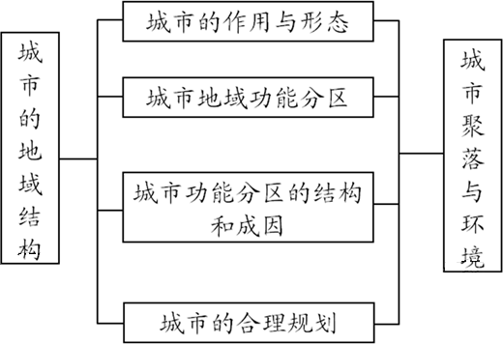
2.1 城市的作用与形态
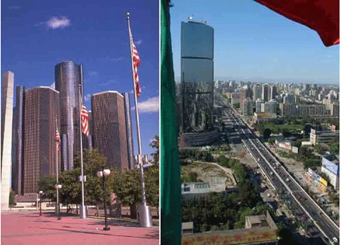
一、城市在区域中的作用
1.城市是区域的管理中心
·是各级政权机构的所在地。
·对区域政治、经济和社会活动行使领导与组织管理作用。
2.城市是区域的服务中心
·集中了很大部分文化、教育、科研、体育卫生等设施。
·是区域科技、教育、文化中心。
3.城市是区域的经济增长中心
·城市的工业、交通运输、商业贸易、金融等都比较发达，
成为带动区域增长的核心。
主要指地形、土壤、气温、湿度、降水等自然环境因素
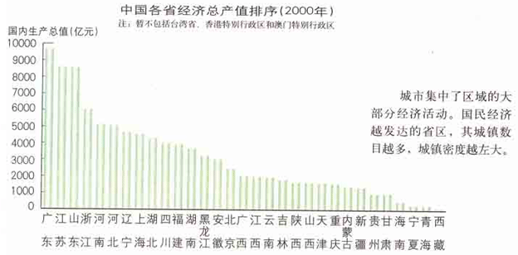
二、城市的服务范围
·城市的级别与服务范围大小的关系：
·城市的级别大小与城市的服务范围大小成正比。
·在一定区域内，各级城市的服务范围在空间上相互重叠、交错，形成层层嵌套的城市体系。
·城市等级越高，数目越少，相互之间距离越大，服务范围越大；城市等级越低，数目越多，相互距离越小，服务范围越小。
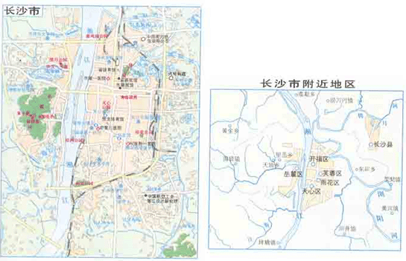
在一定区域内，各级城市的服务范围在空间上相互重叠、交错，形成层层嵌套的城市体系。
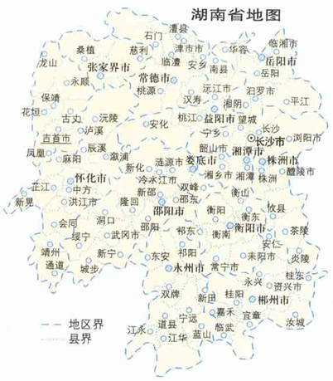
三、城市的地域形态
·城市地域形态——城市地域在地表上的轮廓形状。
·影响因素——主要与地形、河流等自然地理环境密切相关。此外，政治、经济和文化因素也有影响。
·城市地域形态的几种类型：
·集中式
·组团式
·条带式或放射式
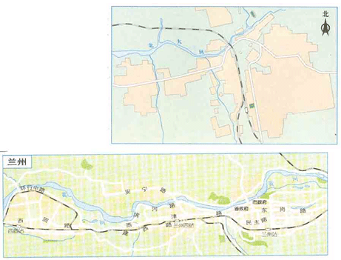
几种城市地域形态比较
类型 | 集中式 | 组团式 | 条带式
形态特征 | 各组成部分分布集中，连成一片 | 城市由几片组成 | 沿主要交通干道发展
优点 | 便于集中设置较完善的生活服务设施节省市政投资，设施利用率高，方便居民生活，便于行政领导和管理 | 便于就近组织生产和生活 | 城市各部分接近郊区，亲近自然
缺点 | 易造成环境污染，交通拥挤等问题 | 用地较分散，各片之间联系不太方便，市政设施投资高 | 城市交通主要集中于某一两个方向，运距很长
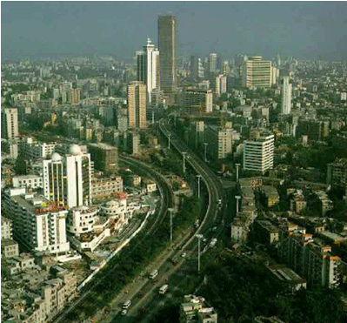
小结
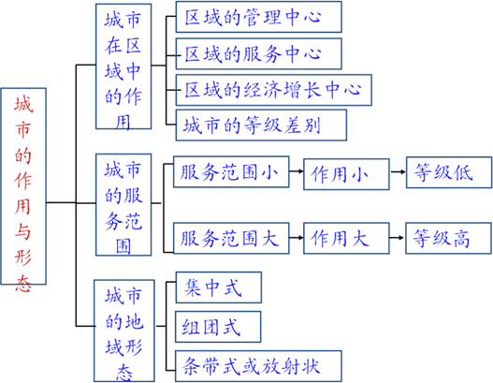
读“黄河沿岸某城市示意图”，回答下列问题：
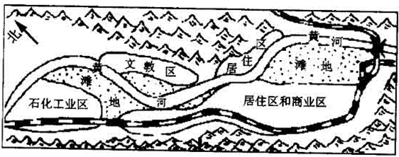
（1）该城市的空间形态呈狭长形，城市功能分区呈_____________布局，造成这种状况的主要自然因素是_____________。
（2）分析石化工业区的区位是否合理，并说明理由。
【解析】本题主要考查对地图的观察、提取信息以及对知识的理解、运用和综合思维能力。图中显示的是河谷地形，城市沿河谷分布，受地形的突出影响，城区沿河呈狭长型分布，城市的各功能区从分布上相对松散，我国的兰州市就是典型的例子。分析一个工业区的区位是否合理，即要考虑经济效益，生态效益，也要考虑环境效益。从保护城市环境角度分析，石化工业区的区位不合理，石化工业是水污染和大气污染都很严重的工业。因此应位于下风向或与主导风向垂直的郊外以及河流的下游以减少对城区污染；而该工业区位于城市主导风向（西北风）的上风，河流的上游，因此不合理。
答案：（1）分散疏松式，地形；（2）不合理，①位于河流谷地，工厂废气不易扩散；②位于城市盛行风向的上风向（该地盛行风向为西北风），造成城市大气污染；③位于流经城区的河流上游，污染城市水源。
2.2 城市地域功能分区
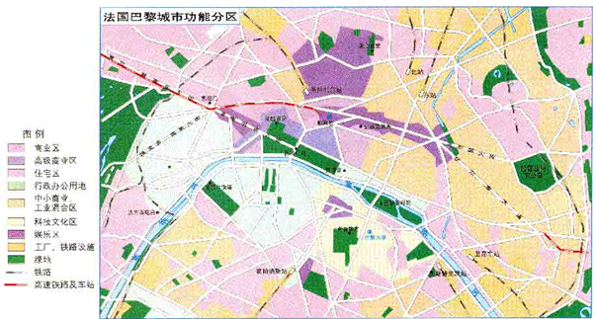
一、城市功能区的概念
1.城市功能区概念：有多个从事同一功能的实体,并在空间上成连片分布的区域。每种功能区以某种功能为主，可能兼有其他功能。如住宅区、工业区、商业区、文化区、行政区等。
2.城市功能区的形成：城市土地面积有限，各地块的交通可达性和地价等各不相同，必然导致发生空间竞争，导致同类活动在空间上高度聚集，形成了功能区。
（一）住宅区
1.城市的住宅区的地位：是城市居民休养生息的场所，是城市最基本的一项职能。城市中最为广泛的土地利用方式是住宅功能用地。在大多数城市中，住宅区面积往往占城市空间的40％到60％。
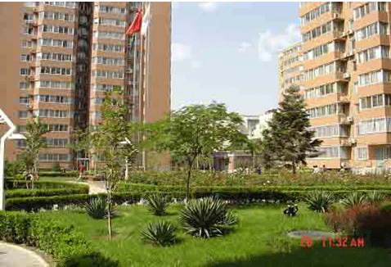
2.城市住宅区的形成和分化过程
历史时期 | 形成和分化
历史时期 | 特点 | 原因
工业化前 | 城市居住分区不明显，居住单元和劳动单元混杂布置，没有出现明显的地域分工 | 城市工业、交通业都不发达，工厂雇用工人少，人们活动范围小，居住单元无法脱离工作场所而独立存在
工业化后 | 住宅区形成，并出现明显的住宅区分化，形成了高级住宅区和低级住宅区 | 工业革命后，工厂逐渐集中分布，迫使居住单元相互靠扰，形成住宅区；工业化的实现，使住宅区出现进一步的分化

3.高级住宅区和低级住宅区的分化
住宅区分化 | 高级住宅区 | 低级住宅区
建筑质量 | 房屋面积大，有些是独立庭院 | 面积狭小，拥挤密集
配套设施与环境质量 | 配套有相应的学校、医院、商店和绿地等公共设施，生活方便，环境优美 | 破旧拥挤，卫生设施缺乏，环境状况很差
位 置 | 多建在城市的外缘，与文化区相联系 | 与工业区相联系，拥挤在内城和工业区附近
入住阶层 | 高收入阶层 | 低收入阶层
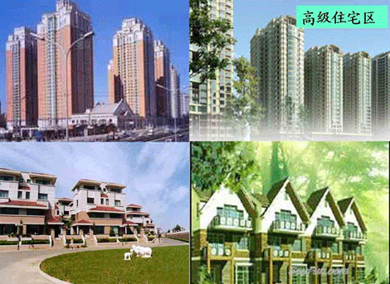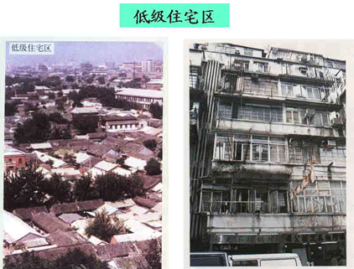
特大城市卫星城的建设
·目的：疏散城区过密的人口和工业。
·位置：距母城较远的交通干线上。
·吸引力：房价低、环境好。
·不利因素：使职工的工作地点和居住地点发生分离，上下班交通不便。
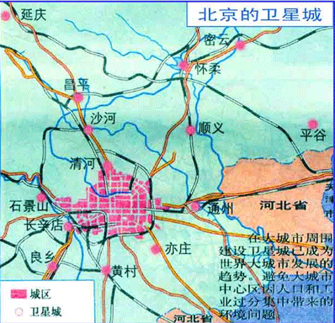
二、商业区
1.商业区的主要特点：
·从形态上看，主要呈点状或条状。（其他多为片状）
·从位置上看，主要位于市中心、交通干线的两侧或街角路口处。
·从区位上看，要有便捷的交通能吸引大量的消费人口。
2.中心商务区（CBD）
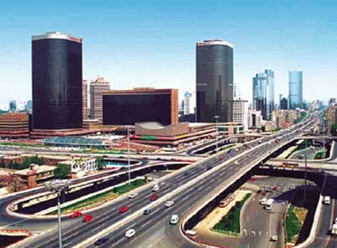
位于中国北京市朝阳区东三环路与建国门外大街交汇的CBD 。
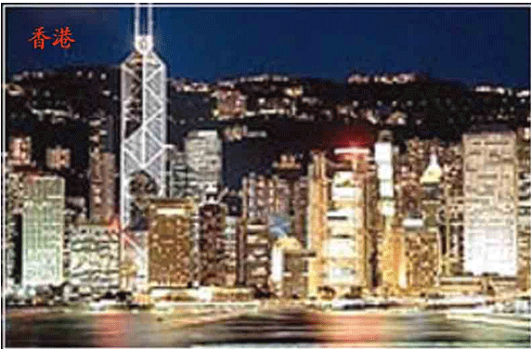
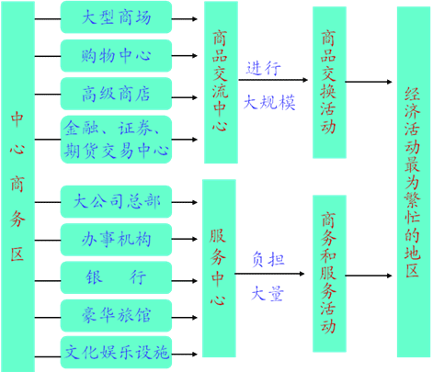
中心商务区建筑物高大稠密的原因：
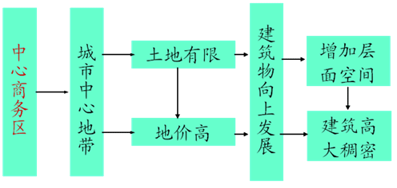
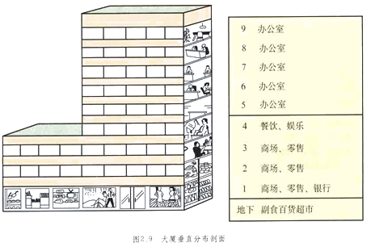
座落于光华路的嘉里中心写字楼
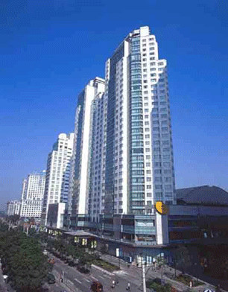
中心商务区的内部分区
分异方向 |  | 功能分区
水平  方向 | 最中心处 | 以零售活动为主
水平  方向 | 周围地区 | 银行、保险、旅游等商务机构和小商店
垂直  方向 | 较低层 | 零售店（副食品商店等）
垂直  方向 | 中间层 | 一般商业活动场所（商场、零售、银行、餐饮、娱乐等）
垂直  方向 | 较高层 | 办公室（律师行、会计师楼、办公室、高级办公室等）

中心商务区的内部构成
城市中心商务区可包括5个功能特征显著的亚区
（1）商业亚区：为零售业中心，集中分布各种商业铺面。
（2）金融亚区：为各种金融信贷机构集中地。
（3）办公亚区：为政府机关、各种公司和事务所的集中地。
（4）文娱亚区：为博物馆、展览观、图书馆、书店、剧场、戏院、电影院、夜总会和各种俱乐部的集中地。
（5）旅游亚区：由于CBD拥有城市发展历史上的最古老的建筑，因此也是风情旅游和会议旅游的中心。
3、工业区
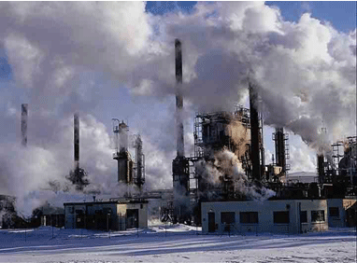
工业区区位特点和形成原因
区位特点 | 形成原因
不断向市区外缘移动 | 随着工业发展到一定规模和第三产业的兴起，城市土地日益紧张，大多数企业污染环境问题日益突出。为了降低成本，保护城市生态环境，工业企业纷纷被迫向市区边缘外移。
趋向于沿主要交通干线分布 | 工业生产原料的输入和产品的输出都需要大量运输，决定了工业企业必然寻求靠近河流、铁路、公路的低平地带，来布置厂房、仓库、货场等设施。
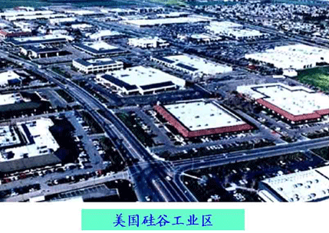
小结
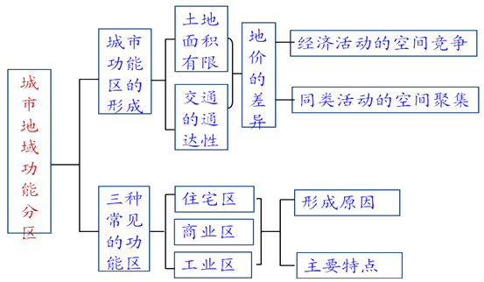
下图为某城市地域结构示意图。该城市地域功能分区有：中心商务区、批发轻工业区、低级住宅区、中级住宅区、高级住宅区。
读图回答：
（1）填写城市地域功能区的名称：
A.中心商务区
B.批发轻工业区
E.高级住宅区
（2）写出E功能区判断理由：地势较高，周围是风景区，环境条件优越。
（3）该城市地域功能分区扇形为扇形结构。
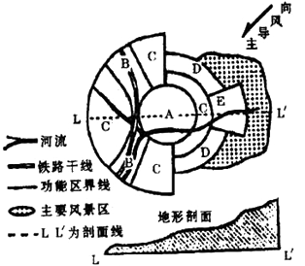
2.3 城市功能分区的结构和成因
（一）城市功能分区的结构
1、不同的城市有不同的城市空间地域结构特点
同一城市中，各类功能区的分布不同
不同城市间，内部各类功能区的空间组合不同
2、主要影响因素：
城市性质：成都市同心圆状分布是商业活动吸引的结果；沈阳扇形结构是工业和交通发展的结果。
城市发展历史：北京市中心是行政区，是历史上故宫是封建皇宫的缘故
自然环境：受地形、河流等因素的影响
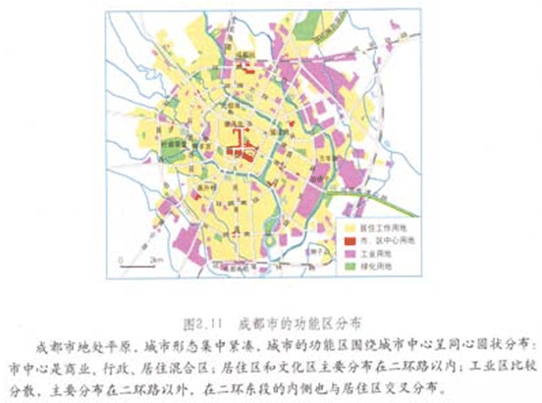
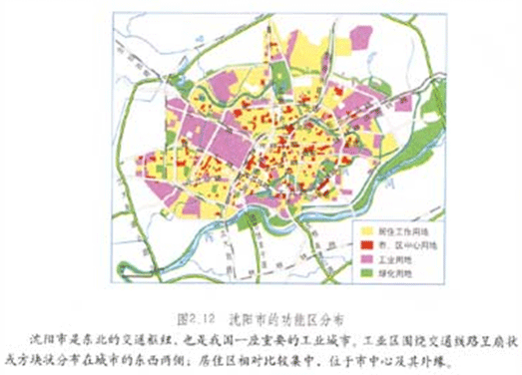
3、城市地域结构的基本形式：
（1）同心圆结构：各种功能不断侵入和迁移，自核心向外扩展而成。
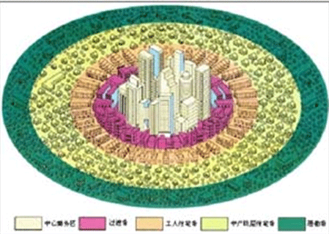
同心圆模式：自核心向外扩展，由5个同心圆组成。
主要受地租因素的影响而形成。
（2）扇形结构：各种功能区沿交通线呈扇形或楔形向外扩展的结果。
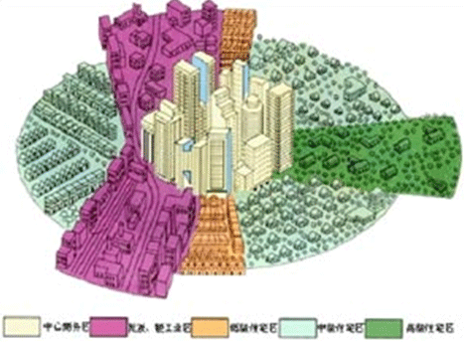
扇形模式：城市各功能区沿着交通线呈扇形或楔形向外扩展。受地租机制和放射状运输线路的影响。
（3）多核心结构：市中心地价高，租金高、工资高，交通和居住拥挤，导致在郊外出现新的核心点
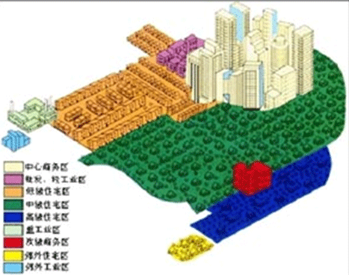
多核心模式：在远离市中心的郊区出现新的核心点。城市可以围绕不同的点，以同样强度发展起来，形成多核心模式。它的形成受地租、交通和环境等因素的影响，其布局富有弹性。
4、城市地域结构的发展
封建社会：城市地域结构的发展主要服务于统治权利的需要。教堂或皇宫占据城市的中心。
工业社会：资本和市场成为决定因素，形成以 中心商务区为核心的城市地域结构。
未来社会：以人为中心，实现人与自然的协调，田园城市日益成为理想的城市地域结构模式。
（二）城市功能分区的成因
1、历史因素：
（1）继承和保持城市的特色——历史上土地利用影响今后土地功能分区
历史上城市职能
建筑、街道的设计
早期的社会、经济活动
（2）功能区的历史演变——昔日的土地利用发生改变
2、经济因素
地租水平
（1）影响地租高低的主要因素：
交通通达性：交通通达度越好，土地价格或租金越高。
距市中心远近：距市中心越近，土地价格或租金越高。
（2）不同城市活动付租能力的高低不同：
由商业区——住宅区——工业区依次降低
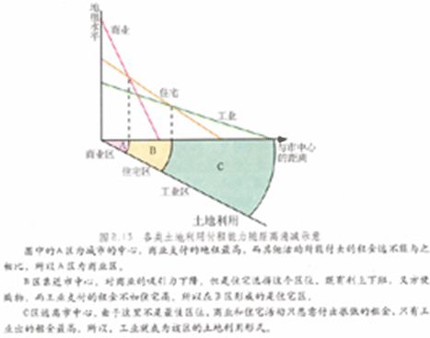
3、社会因素：城市人口社会阶层、种族、文化的差异对住宅区的分化影响明显
①收入是形成不同级别住宅区的常见原因。
②知名度对于住宅的选择有很大的影响
③在西方大城市的一些区域内，往往形成种族居住。
4、行政因素：政府采取行政手段影响功能分区的形成
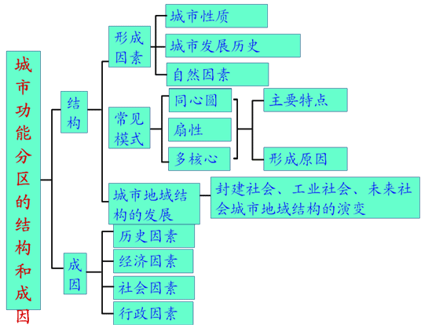
3.文化区的空间特点
（1）范围有大小
（2）边界有虚实：政治文化区有明确界限
（3）与自然区不一定重合
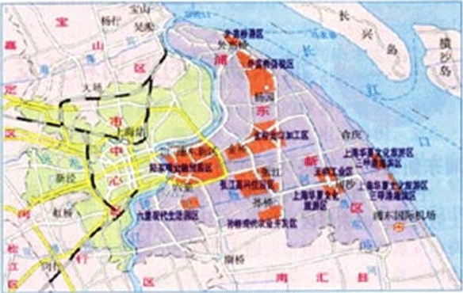
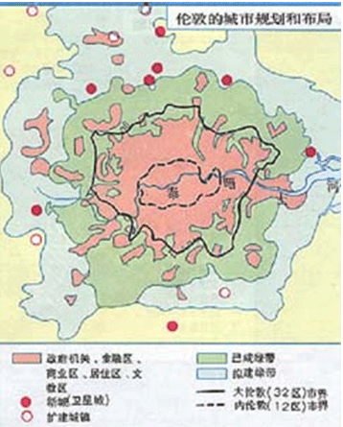
一、城市规划的含义：
（1）是一定时期内城市发展计划（短期5年，长期10-20年）
（2）是对城市各项建设的综合部署（除工业、居住、商业、绿地等，还包括道路系统、给排水、防洪、电力、电讯、煤气、供热、公交运输等工程的规划）
（3）是城市建设和管理的依据，受法律保护。
上海浦东新区规划示意
资料
城市总体规划的具体内容
①确定城市性质，预测不同时期城市人口发展规模，确定总体规划各方面的技术和经济指标。
②划定规划区范围，选择城市用地和发展方向，确定不同城市功能区，综合安排各种城市用地，例如工业、对外交通运输、仓库、生活居住、公共事业、绿化等。
③布置城市道路和交通运输系统，确定车站、港口、机场等主要交通运输设施的位置。
④确定城市大型公共建筑和主要广场位置，并提出规划意见。
⑤编制给水、排水、电力、电讯、煤气、供热、公共交通等各项工程规划和城市园林绿化规划，人防、抗震和环境保护等各项专业规划。
⑥制定改造旧城区规划和新居住区规划。
⑦制定郊区居民点、蔬菜、副食生产基地的建设和布局规划，编制中心城市和卫星城镇协调发展规划。
⑧确定近期建设规划范围，提出近期建设的目标、内容和具体部署。
⑨拟定实施规划的步骤和措施，保证城市各项建设按照城市总体规划方案逐步实现。
二、城市的布局形式
1、集中紧凑式：指城市各项用地连成一片，形成集中发展的城市形态。
团块状——是平原地区一种比较常见的城市形态，如成都、华盛顿等。
带状——受河流或山区谷地的影响，城市沿交通干线向外扩展，形成带状。如兰州、西宁等。
星状——城市的发展主要沿三条或以上的超长伸展轴的星状地域形态，如武汉、大连。
2、分散疏松式：一些城市受地形或其他条件限制，城市用地被分割成相对独立的部分，形成分散式的城市形态，以组团式城市为代表。如重庆市。
集中紧凑式
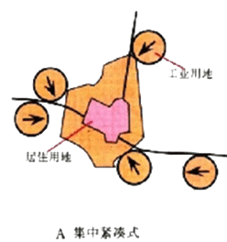
中小城市只要有条件，大多采用集中紧凑式。这种形式在布置各项主要用地方面比较集中，可设置较完善的生活服务设施，方便居民生活，便于行政领导和管理，并节省投资。
分散疏松式
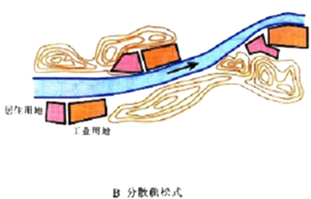
这类城市受自然地形、矿产资源或交通干道的分隔，形成若干分片或分组，以及就近组织生活的布局形式，这种情况的城市布局用地显得比较分散，彼此联系不太方便，市政工程设施的投资相对要高。
三、城市功能区的合理布局
合理协调城市工业与生活居住用地应注意三个方面：
1、要有便利的交通：
协调工业用地、住宅用地和交通用地时，既要保证工业用地和住宅用地内部的交通联系，又要在工业用地与住宅用地之间布置便利的交通，以方便这两类用地之间的联系。
上海市嘉定市工业布局示意
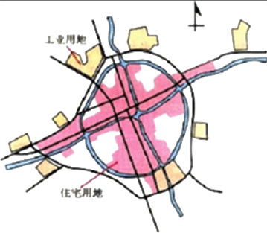
嘉定市工业沿通航河道与公路进行布置，有利于节省建设投资，加速工程进度，保证生产顺利进行
2、合理安排工业用地的位置，减少对生活居住区的污染：
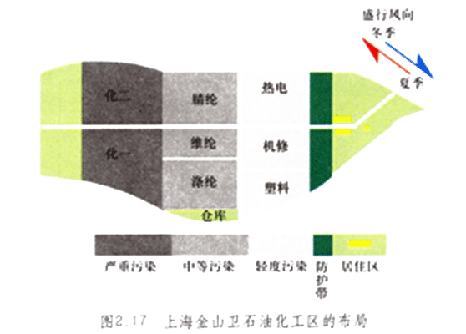
资料
城市工业区布局的基本原则
（1）有危险的企业及有严重污染的企业（钢铁、石化等）应布置在远离城市的郊区。
（2）对城市有一定污染、用地大、货运量大的工业企业布置应布置在城市边缘。污染较小的企业布置在河段的上游及风频最小方向的上方；污染较大的布置在河段的下游或风频最大方向的下方。
（3）污染小、用地少、运量不太大的工业可布局在城区及居住区内。如小型食品工业（牛奶、糕点厂）、小型轻纺和服装工业、小五金、小百货、日用工业和小型服务修配厂；文教、卫生、体育器械工业，如玩具、乐器、医疗器械等。
3、工业区与生活居住区之间应设置防护带
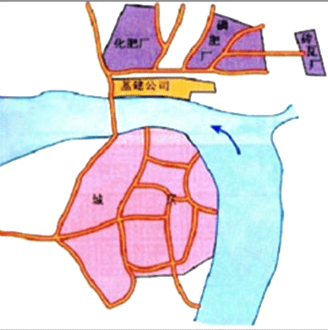
湖北蒲圻利用了水面作为防护带，将化肥厂、砖瓦厂等工业布置在河流对岸。
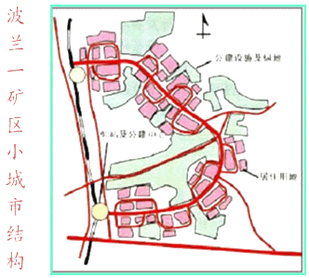
全市有铁路与矿区连接，四个居住区分别由干道相连接，道路的两端为车站、公共服务中心，是当地矿工上下班必须必经之处。大片绿地穿越在各居住区之间，居住区内部又有一次道路通向各住宅群。
4、留有发展余地
在城市的功能组织上，要留有发展余地，以备对应城市建设发展中一些预见不到的变化。
资料
城市居住用地的选择
1.有良好的自然条件。应选择适于各项建筑工程地形和地质条件的用地，在丘陵地区，宜选择向阳和通风的坡面，少占或不占高产农田。在可能的条件下，最好接近水面和环境优美的地区。
2.注意与工业等就业区的相对联系。居住区的位置，在保证安全、卫生与效率的前提下，应尽可能地接近工业等就业区，以减少居民上下班的时耗。
3.用地数量与形态的适用性。用地面积大小须符合规划用地所需，用地形态宜集中紧凑地布置，以节约市政工程管线和公共交通的费用。
4.依托现有城区。尽量利用城市原有设施，以节约新区开发的投资和缩短建设周期。此外，用地选择还应注意保护文物和古迹。
5.留有发展余地。用地选择在规模和空间上要为规划期内或之后的发展留有必要的余地。
四、城市总体布局方案的比较
1.贯彻有关城市建设方针，尽量少占农田，不占良田。
2.在选择工业用地的同时要考虑到它与城市其他用地的关系，尤其是与居住用地的相互关系。
3.无论是新城市建设或旧城市扩建都应注意到对现有城市现状的利用与改造。
4.用地选择尽可能满足城市各项设施在土地使用和工程建设以及对外界环境方面的要求，考虑到规划与建设的合理性和经济性。
5.为城市远期的发展留有余地。
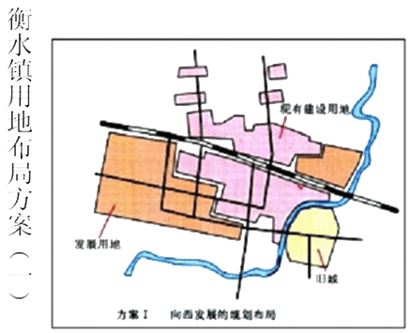
占用良田较多，集中在铁路以南紧凑发展，有害工业布置在铁路以北，对生活居住区污染小，城区集中在铁路以南，南北联系少，需建立交1～2处；与旧城关系尚好。如继续往西发展，势必使城区伸展过长，距车站及城中心较远。
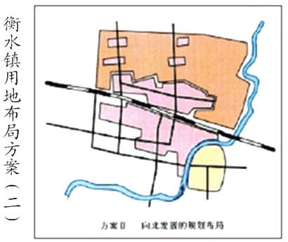
占用的土地多为盐碱地，新建区集中在铁路以北，与铁路以南的建设地区被铁路分隔，新发展的生活居住区集中在铁路以北，受有害工业的污染影响较大。城区用地分布在铁路南北，铁路分割的影响较大，需建立交3～4处。与旧城关系稍偏离。远期发展在铁路南北，均可向西发展。
小结
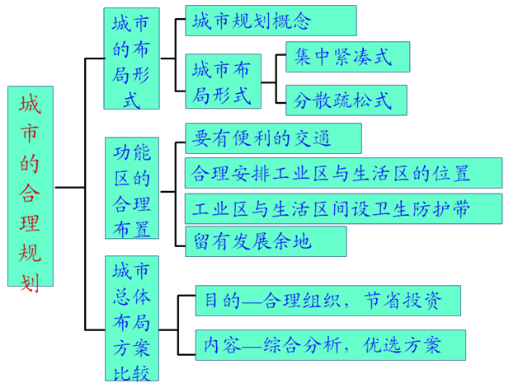
高考题
小区职能 | 代号
出口加工区 | B
基本无污染工业区 | E
商贸、金融、房地产和对外服务区 | C
城郊农业区 | F
港区和保税仓库区（有特大型电厂） | A
我国沿海某城市新区总体规划示意
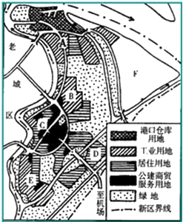
图中D区是科学教育园区。将图中其他代号填入表中。

